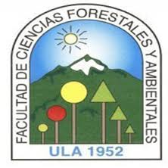

Conjunto Forestal, Edificio principal, vía Chorros de Milla (0274)-2403372. Mérida 5101. Venezuela
Municipio: Estado:
Estudiante: C.I.N°:
Título del proyecto:
Sector:
Correo electrónico
Teléfono(s):
Tutor académico:
Escuela:
Representante de la organización beneficiaria:
Organización beneficiaria:
Fecha de culminación:
Fecha de inicio:
Parroquia:
CONTROL DE ASISTENCIA
Universidad de Los Andes
Facultad de Ciencias Forestales y Ambientales
Comisión Sectorial de Servicio Comunitario

Firma

Sello
Firma
Sello
Firma
Sello
Sello
Firma
N° de personas atendida:
Síntesis de actividades:
N° Horas
Fecha
N° de personas atendida:
Síntesis de actividades:
N° Horas
Fecha
N° de personas atendida:
Síntesis de actividades:
N° Horas
Fecha
Firma del tutor académico
N° de personas atendida:
Síntesis de actividades:
N° Horas
Fecha

